Министерство образования и науки Российской Федерации

МГТУ им .Н.Э Баумана

Факультет «Робототехника и комплексная автоматизация»

Кафедра «РК6»

**Отчет по лабораторной работе**

По курсу «Объектно-ориентированное программирование»

|  |  |  |  |  |
| --- | --- | --- | --- | --- |
|  |  |  |  |  |
| Выполнил: |  |  | Студент | Журавлев Н.В. |
|  |  |  | Группа | РК6-22Б |
|  |  |  |  |  |
| Проверил: |  |  |  | Кузьмина И.А. |
|  |  |  | Дата | 28.05.2020 |
|  |  |  | Подпись | ___________ |

**Лабораторная работа № 7**

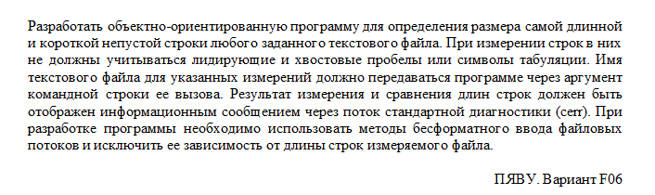

**Описание алгоритма**

1)Пока не будет конец файла,считывается символ

2) Проверяется, если символ \n то с заданным количеством производится сравнение на максиммум минимум

3) Если в строке встретились \t или пробел, счётчик не прибавляет

4)После цикла выводится значение max min,

**Текст программы**

#include <iostream>

#include <fstream>

#include <iomanip>

using namespace std;

int main(int argc, const char** argv) {

if(argc != 2) {

printf("Неверное количество аргументов\n");

return -1;

}

double count = 0;

char symbol[1];

int flag = 1;

int min = 0;

int max = 0;

ifstream input(argv[1]);

if(!input) {

cerr<<"No input file\n";

exit(1);

}

while(input.read(symbol,1)) {

count+=1;

if(symbol[0]=='\n') {

count--;

if (count > max) {

max = count;

}

if (flag) {

min = count;

flag = 0;

}

if (count < min && count != 0) {

min = count;

}

count = 0;

}

if(symbol[0]==' ' || symbol[0]=='\t')

count--;

}

cerr<<"max:"<<max<<endl;

cerr<<"min:"<<min<<endl;

input.close();

return 0;

}

**Тесты**

**Ввод Вывод**

Da s max:5

Ghf g min:3

1234 5

DAS max:5

Ghf g min:3

1234 5

DAS max:5

Ghf g min:3

123 4 5

**Результат**

Максимальное и минимальное значение строки

**Списки литературы**

1)Волосатова Т. М., Родионов С. В. «Объектно-ориентированное программирование на С++» 2)http://bigor.bmstu.ru/?cnt/?doc=VU/base.cou